**Capítulo 1**

**Planificación**

* 1. **Planificación inicial**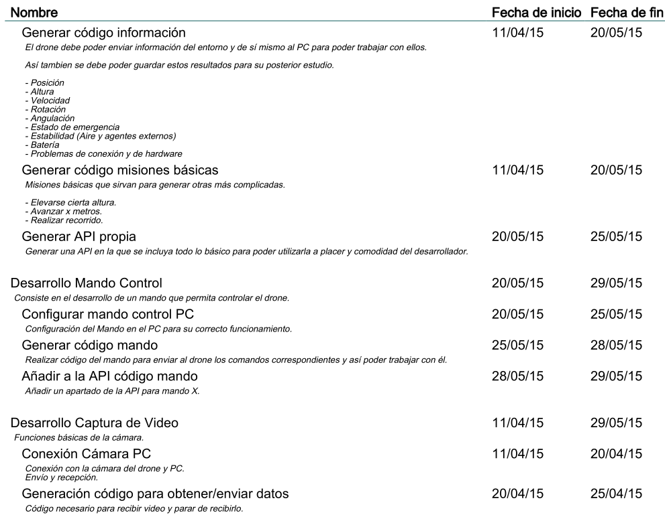

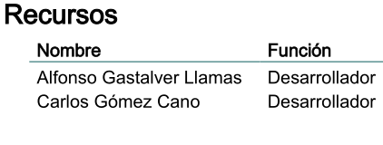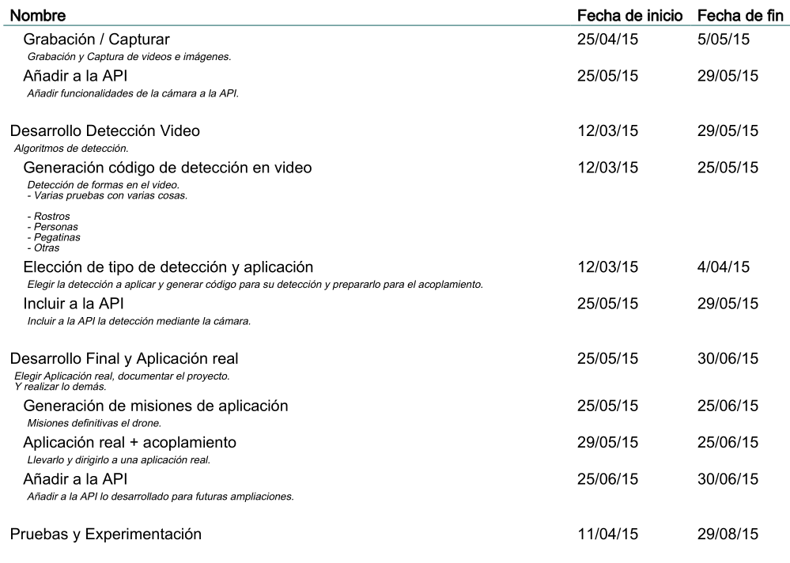

Tabla 1. Planificación inicial.

Esta planificación, no se llevó a cabo. Se dejó el proyecto para el año siguiente. Sin embargo realizamos también un diagrama de Gantt que se puede ver a continuación.

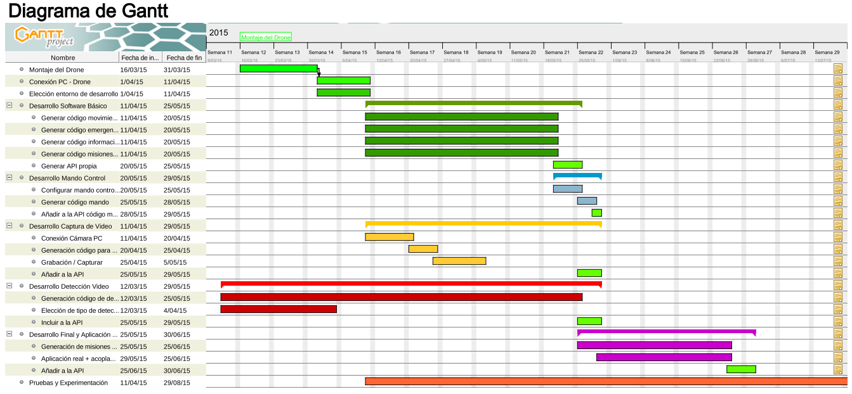

* 1. **Cambios en la planificación y motivos**

La planificación inicial era muy poco realista. Queríamos terminar el proyecto para Septiembre de 2015 puesto que la idea surgió dicho año.

Conforme avanzó el curso nos dimos cuenta de que la planificación no era válida. No teníamos experiencia ninguna en la construcción de drones, con lo que el simple hecho de informarnos sobre que componentes comprar, cuales valdrían para nuestro proyecto, para que servían y cómo funcionaban cada uno de ellos nos llevó bastante tiempo.

Por esto añadido al hecho de que el envío de las piezas del cuadricóptero tardó dos meses (debido también a problemas con aduanas internacionales), decidimos empezar una planificación nueva para este año 2016.

Además el proyecto ha ido sufriendo cambios en su arquitectura y en los objetivos a cumplir, esto también ha hecho que debamos replantear la planificación completa definitivamente.

Estos motivos unidos a otros motivos personales, han hecho que el proyecto se traslade a este curso de 2016, que con las ideas un poco más claras se creó una planificación un poco más realista. Sin embargo, también debido a diversos fallos con los componentes, principalmente, ha habido retrasos que han hecho que haya objetivos que no se han podido cumplir.

En el apartado siguiente exponemos la planificación final realizada, y además exponemos también algunos de los objetivos no cumplidos.

* 1. **Planificación final**

|  |  |  |  |
| --- | --- | --- | --- |
| Montaje drone | 17/03/15 | 4/04/16 |  |
| Pedido piezas generales  Las piezas son frame, controladora de vuelo, motores, ESC, transmisores/receptores, cámara, batería | 17/03/15 | 17/03/15 |  |
| Montar frame  Atornillar soportes | 17/03/15 | 17/03/15 |  |
| Soldar pines Naze 32  Soldar pines del puerto serie | 18/03/15 | 18/03/15 |  |
| Acoplar Naze 32 a frame  Se realizaron orificios en la parte central del frame para poder atornillar la controladora de vuelo | 19/03/15 | 19/03/15 |  |
| Acoplar componentes (Motores, ESC, transmisores)  Atornillar/anclar componentes al frame | 20/03/15 | 20/03/15 |  |
| Acoplar conector XT-60 a batería  La batería venía con un conector propio y hizo falta soldar uno de tipo XT-60 | 23/03/15 | 23/03/15 |  |
| Fabricacion hub de clables de alimentación  Fabricación del cableado necesario para poder alimentar todos los componentes. | 23/03/15 | 30/03/15 |  |
| Configuración Naze 32  Se configuró la placa a través del software proporcionado baseflight. | 2/04/15 | 2/04/15 |  |
| Pedido transmisor video  Debido a un fallo en el cableado, se quemó el antiguo transmisor y cámara y hubo que pedir uno nuevo. | 14/04/15 | 30/04/15 |  |
| Garantía Naze 32  Debido a un fallo en las conexiones de la controladora de vuelo hubo que reemplazarla por una nueva utilizando para ello la garantía del producto. | 26/06/15 | 20/07/15 |  |
| Fabricación patas de aterrizaje  Las patas de aterrizaje que traía el aparato eran demasiado inestables e incluso se desprendían debido a las vibraciones, hubo que fabricar unas nuevas | 8/02/16 | 9/02/16 |  |
| Anclaje batería al frame  Debido a las altas vibraciones que produce el drone en vuelo, hubo que anclar la batería al frame utilizando bridas para garantizar que esta no se movía. | 14/03/16 | 14/03/16 |  |
| Fabricación soporte antivibración cámara | 4/04/16 | 4/04/16 |  |
| Generación API Multiwii | 11/04/16 | 25/07/16 |  |
| Conversion Multiwii Functions  Conversion de funciones propias de multiwii para la utilización en c# | 11/04/16 | 25/07/16 |  |
| Core  Generación de las funciones que realizan la transmisión de datos entre PC y controladora. | 11/04/16 | 21/07/16 |  |
| Generación API General  Generación de la API con todas las funcionalidades del proyecto. | 22/03/16 | 23/08/16 |  |
| Toolkit  Generación de las funciones pertenecientes al Toolkit | 24/06/16 | 23/08/16 |  |
| Misiones  Generación del código referente a misiones. | 5/08/16 | 9/08/16 |  |
| Multihilo  Adaptación de código para poder ejecutar las misiones del drone de forma paralela a otras funcionalidades. | 8/08/16 | 8/08/16 |  |
| Algoritmo | 5/08/16 | 9/08/16 |  |
| Basic Functions  Funciones básicas de vuelo. | 24/06/16 | 23/08/16 |  |
| General Funcitons  Funciones generales de vuelo. | 25/07/16 | 23/08/16 |  |
| Control manual por joystick  Generación de funciones para el control manual del joystick. | 25/07/16 | 9/08/16 |  |
| Reconocimineto de imágenes  Colección de funciones para el reconocimiento de imágenes. | 22/03/16 | 8/08/16 |  |
| SURF  Prueba realizada para entendimiento del método SURF. | 7/07/16 | 19/07/16 |  |
| Procesamiento de filtros  Desarrollo para incluir filtros de imágen dentro del procesamiento de imágenes. | 5/08/16 | 8/08/16 |  |
| Template matching  Desarrollo del procesamiento de imágenes. | 22/03/16 | 8/08/16 |  |
| Algoritmo | 22/03/16 | 8/08/16 |  |
| Paralelismo  Desarrollo en paralelo para el reconocimiento de imágenes. | 7/07/16 | 8/07/16 |  |
| Funciones auxiliares  Desarrollo de funciones de uso comun en diferentes clases. | 25/07/16 | 23/08/16 |  |
| Creación de la interfaz | 29/04/15 | 24/08/16 |  |
| Creación de Mockups | 5/08/16 | 9/08/16 |  |
| Proyectos auxiliares  Proyectos que finalmente se añadieron al programa final. | 29/04/15 | 19/07/16 |  |
| Interfaz auxiliar para manejo de joystick | 29/04/15 | 7/05/15 |  |
| Interfaz para manejo de puerto serie | 29/04/15 | 5/05/15 |  |
| Interfaz para procesamiento de imágenes | 29/02/16 | 19/07/16 |  |
| Template matching | 22/03/16 | 8/07/16 |  |
| Haarcascade | 29/02/16 | 18/03/16 |  |
| SURF | 7/07/16 | 19/07/16 |  |
| MAPI  Programa principal del proyecto | 11/04/16 | 24/08/16 |  |
| Main  Pestaña inicial | 5/08/16 | 8/08/16 |  |
| Home | 5/08/16 | 5/08/16 |  |
| About | 8/08/16 | 8/08/16 |  |
| Control manual  Segunda pestaña. | 11/04/16 | 24/08/16 |  |
| Control por ordenador | 11/04/16 | 22/08/16 |  |
| Control por joystick | 25/07/16 | 9/08/16 |  |
| Gráficas | 22/08/16 | 24/08/16 |  |
| Recogida de informacion del drone | 27/06/16 | 4/08/16 |  |
| Control autónomo  Tercera pestaña. | 27/06/16 | 24/08/16 |  |
| Misiones básicas | 18/07/16 | 23/08/16 |  |
| Misiones generales | 28/07/16 | 23/08/16 |  |
| Gráficas | 22/08/16 | 24/08/16 |  |
| Recogida de informacion del drone | 27/06/16 | 5/08/16 |  |
| Procesamineto de imágenes  Cuarta pestaña | 16/05/16 | 5/08/16 |  |
| Documentación | 4/03/16 | 29/08/16 |  |
| Objetivos del proyecto | 29/08/16 | 29/08/16 |  |
| Introducción | 23/08/16 | 24/08/16 |  |
| Estado del arte | 29/08/16 | 29/08/16 |  |
| Tecnologías empleadas | 24/08/16 | 24/08/16 |  |
| Arquitectura del sistema | 25/08/16 | 25/08/16 |  |
| Desarrollo | 29/08/16 | 29/08/16 |  |
| Diseño y pruebas del sistema | 26/08/16 | 26/08/16 |  |
| Planificación temporal | 29/08/16 | 29/08/16 |  |
| Costes | 26/08/16 | 26/08/16 |  |
| Conclusiones | 29/08/16 | 29/08/16 |  |
| Trabajo futuro | 29/08/16 | 29/08/16 |  |
| Anexos  Otros documentos necesarios para explicar o entender el proyecto. | 4/03/16 | 29/08/16 |  |
| Manual de montaje | 4/03/16 | 9/05/16 |  |
| Manual de usuario | 29/08/16 | 29/08/16 |  |
| Developer Guide completa API drone | 29/08/16 | 29/08/16 |  |
| Developer Guide completa API video + detección | 29/08/16 | 29/08/16 |  |
| Videos de demostración  Videos explicando cada una de las funcionalidades. | 22/08/16 | 29/08/16 |  |
| Pruebas | 23/06/15 | 29/08/16 |  |
| Pruebas con emisora de radio | 23/06/15 | 30/09/15 |  |
| Estáticas sin helices | 23/06/15 | 3/07/15 |  |
| Pruebas en interior | 6/07/15 | 10/07/15 |  |
| Pruebas en exterior | 13/07/15 | 30/09/15 |  |
| Pruebas con control manual | 26/08/16 | 29/08/16 |  |
| Estáticas sin helices | 29/08/16 | 29/08/16 |  |
| Pruebas en interior | 26/08/16 | 29/08/16 |  |
| Pruebas con misiones | 26/08/16 | 29/08/16 |  |
| Estáticas sin helices | 26/08/16 | 29/08/16 |  |
| Pruebas en interior | 26/08/16 | 29/08/16 |  |
| Pruebas de reconocimiento de imágenes | 29/08/16 | 29/08/16 |  |
| Estáticas sin helices | 29/08/16 | 29/08/16 |  |
| Pruebas en interior | 29/08/16 | 29/08/16 |  |

A continuación se exponen los diagramas de Gant asociados a las tareas divididos por grupo de tareas.

